Work holding devices of metal cutting machines
Lecture 9.
Workholding devices for drilling machines.
Lecturer: Mukhammadazim Rustamov

9 – MA’RUZA

PARMALASH DASTGOHLARI MOSLAMALARI.

Reja:
- Parmalash dastgohlari moslamalari tasnifi.
- Konduktorli moslamalar.
- Parmalash dastgohlarining burish moslamalari.

Tayanch iboralar: parmalash dastgohlari moslamalari; konduktorli qo‘zg‘almas parmalash moslamasi; buriladigan parmalash moslamalari; maxsus qo‘zg‘almas parmalash moslamalari; universal qo‘zg‘almas parmalash moslamalari; nakladkali (ustqo‘yma) konduktorlar; skalkali konduktorlar.

9.1. Parmalash dastgohlari moslamalari tasnifi.
Parmalash dastgohlarida konduktorli moslamalar ishlab chiqarishda mashinani sifatiga bo‘lgan talablarning yuqoriligi uchun nafaqat ko‘plab ishlab chiqarishda, balki mayda seriyali va donalab ishlab chiqarishda keng qo‘llaniladi.
Parmalash dastgohlarida konduktorli moslamalar bilan bir qatorda konduktor plita va vtulkasiz mahkamlash moslamalari faska ochish, tsekovkalash, zenkerlash, rezba ochish va boshqa operatsiyalarni bajarishda ishlatiladi.
Yuqori rejimlarda teshiklarga ishlov berishda ishlov beriladigan zagotovkani tez va ishonchli mahkamlash talab etiladi, shu sababli mexanizatsiyalashgan yuritmali konduktorli va konduktorsiz parmalash dastgohlari moslamalari ko‘p ishlatilmoqda.
Parmalash dastgohlari moslamalari ishlov berish jarayonida zagotovkalarni holatiga ko‘ra qo‘zg‘almas (statsionar), buriladigan, suriladigan va qayiriladigan bo‘lishi mumkin.
Ishlov jarayonida ishlov beriladigan zagotovka dastgohda harakatlanmasa bunday moslama qo‘zg‘almas parmalash moslamasi deyiladi.
Buriladigan parmalash moslamalarida ishlov beriladigan teshiklar detalni turli tomonida yoki aylana bo‘ylab joylashgan bo‘ladi. Bunday moslamalar gorizontal, vertikal yoki qiyshiq aylanish o‘qiga ega bo‘lishi mumkin.
Qo‘zg‘almas (statsionar) parmalash moslamalari maxsus va universal bo‘lishi mumkin.
Maxsus qo‘zg‘almas parmalash moslamalari ko‘p seriyali va ko‘plab ishlab chiqarishda o‘lcham va ko‘rinishi o‘xshash bir yoki bir necha tipdagi detal zagotovkalaridagi teshiklarga ishlov berish jarayonida qo‘llaniladi.
Universal qo‘zg‘almas parmalash moslamalari mayda va o‘rta seriyali ishlab chiqarishda alohida dastgohda bir guruh detal zagotovkalaridagi teshiklarga ishlov berish jarayonida qo‘llaniladi. Universal qo‘zg‘almas (statsionar) parmalash moslamalarida almashtiriladigan sozlashni qo‘llash bilan ishlov beriladigan turli o‘lchamdagi detallar sonini oshirish mumkin. Bunday moslamalarni qo‘llash, ularni mexanizatsiyalash va avtomalashtirish mehnat unumdorligini oshiradi va yangi mahsulotni ishlab chiqarishga sarflanadigan vaqt va sarf harajatlarni kamaytiradi.
Universal qo‘zg‘almas (statsionar) parmalash moslamalariga konduktor plitalari, skalkali konduktorlar, avtomatlashtirilgan yuritmali turli patronlar kiradi.

9.2. Konduktorli moslamalar.
Kesish asboblarini yo‘naltiruvchi konduktor vtulkaga ega bo‘lgan parmalash dastgohlarida zagotovkalarga ishlov berish moslamalari konduktorlar deb yuritiladi. Zagotovkala turli yuzalarida joylashgan teshiklarga ishlov berishda uni dastgohda kesish asbobiga nisbatan holatini o‘zgartirishga to‘g‘ri keladi. Buning uchun turli ko‘rinishdagi nakladkali (ustqo‘yma), qo‘zg‘almas, suriladigan, buriladigan konduktorlar qo‘llaniladi.
Nakladkali (ustqo‘yma) konduktorlar ishlov beriladigan zagotovkani ustiga o‘rnatiladi va ishlovdan so‘ng detal ustidan olinadi.
Turli zagotovkalarni parmalash dastgohlarida ishlov berish uchun konsolli yoki portal skalkali konduktorlar ishlatiladi. Skalkali konduktorlar doimiy normallashtirilgan va almashinadigan qism (uzel)lardan tashkil topgan. Skalkali konduktorlarni doimiy normallashtirilgan qismi (uzeli)ga tana, doimiy konduktor plitani mahkamlash uchun ikkita yoki uchta skalka va skalkani harakatlantirish mexanizmidan iborat.
Skalkali konduktorlar almashinadigan qism (uzel)lar ishlov beriladigan zagotovkani o‘rnatiladigan almashinadigan o‘rnatish elementi va konduktor vtulkalar joylashtirilgan almashtiriladigan konduktor plitadan tashkil topadi. Almashinadigan o‘rnatish elementi skalkali konduktorni tanasiga o‘rnatiladi, holati aniqlanadi (fiksatsiya qilinadi) va mahkamlanadi. Almashtiriladigan konduktor plitasi esa doimiy konduktor plitasi pastki yuzasiga o‘rnatiladi, holati aniqlanadi (fiksatsiya qilinadi) va mahkamlanadi.
Turli tipaviy o‘lchamdagi skalkali konduktorlar turli ko‘rinish va o‘lchamdagi detallardagi teshiklarga ishlov berishda ishlatiladi. Skalkali konduktorlar konduktor plitasi bilan yo‘naltiruvchi skalkani ko‘tarish-tushirish mexanizmi ko‘rinishiga ko‘ra quyidagi tiplari mavjud:
- Reykali mexanizmli va ekstsentrikli qulfli.
- Reykali mexanizmli va torsion-rolikli qulfli.
- Reykali-konusli (ponali) mexanizmli.
- Reykali-prujinali mexanizmli.
- Prujina-krivoshipli yoki prujina-kulachokli.
- Pnevmatik yuritmali.
Reykali-konusli (ponali) mexanizmli va pnevmatik yuritmali konduktorlar keng tarqalgan. Masalan normallashtirilgan konsol tipidagi pnevmatik yuritmali skalkali konduktor (9.1-rasm) o‘rtacha o‘lchamli detallar zagotovkalarida teshiklarni parmalash uchun ishlatiladi. Konduktorni tanasi 9ni pastki qismida pnevmosilindr joylashgan bo‘lib unda prshen 12 shtok 3 bilan harakatlanadi. Yo‘naltiruvchi skalkalar 2 va 4 va shtok 3ga doimiy konduktor plita joylashgan. Almashtiriladigan konduktor plitasi esa doimiy konduktor plitasi pastki yuzasi 10ga o‘rnatiladi, holati aniqlanadi (fiksatsiya qilinadi) va mahkamlanadi. Almashinadigan o‘rnatish elementi skalkali konduktorni tanasi stoliga o‘rnatiladi, holati aniqlanadi (fiksatsiya qilinadi) va mahkamlanadi. Stolda ikkita fiksatsiya barmog‘i 1 va 6 hamda almashinadigan o‘rnatish elementini , holatini aniqlash (fiksatsiya qilish) va mahkamlash uchun xizmat qiladigan to‘rtta diametri 13mm bo‘lgan teshik mavjud.
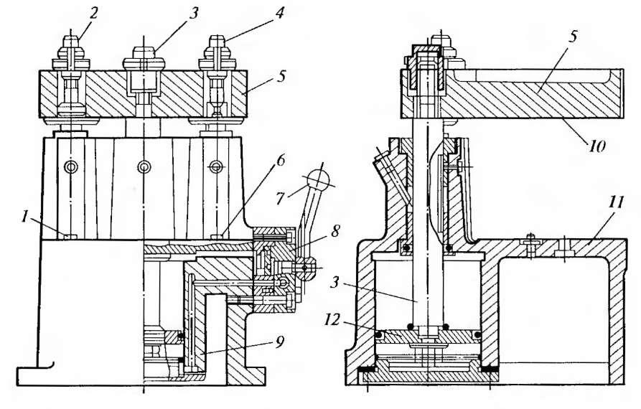
9.1-rasm. Normallashtirilgan konsol tipidagi pnevmatik yuritmali skalkali konduktor.

Qisilgan havoni 9 pnevmosilindrni yuqorigi bo‘shlig‘iga tushishi bilan shtok 3 bilan porshen 9 pastga harakatlanadi. Bu holda shtok 3 yo‘naltiruvchi skalka 2 va 4 hamda doimiy konduktor plitasi 5 pastki yuzasi 10 ga o‘rnatilgan holati aniqlangan (fiksatsiya qilingan) va mahkamlangan almashtiriladigan konduktor plitasi skalkali konduktorni tanasi stoli 11ga o‘rnatilgan almashinadigan o‘rnatish elementiga bosish bilan zagotovkani mahkamlaydi.
Qisilgan havoni 9 pnevmosilindrni pastgi bo‘shlig‘iga tushishi bilan shtok 3 bilan porshen 9 yuqoriga harakatlanadi. Bu holda shtok 3 yo‘naltiruvchi skalka 2 va 4 hamda doimiy konduktor plitasi 5 pastki yuzasi 10ga o‘rnatilgan holati aniqlangan (fiksatsiya qilingan) va mahkamlangan almashtiriladigan konduktor plitasi . skalkali konduktorni tanasi stoli 11ga o‘rnatilgan almashinadigan o‘rnatish elementidan uzoqlashish bilan zagotovka bo‘shatiladi. Boshqarish krani 8 dastasi 7ni tegishli tomonga burish bilan qisilgan havo 9 pnevmosilindrni pastgi yoki yuqorigi bo‘shlig‘iga uzatish bilan zagotovka mahkamlanadi yoki bo‘shatiladi.

9.3. Parmalash dastgohlarining burish moslamalari.
Burish moslamalari bir necha pozitsiya (joy)da joylashgan, aylana bo‘ylab joylashgan va turli diametrlar bo‘yicha joylashgan teshiklarga ishlov berish uchun ishlatiladi. Burish moslamalarida o‘rnatilgan zagotovkadagi teshiklarga moslama o‘qi bo‘yicha davriy burish bilan ishlov beriladi.
Burish moslamalari vertikal, gorizontal yoki egilgan (burchak bo‘yicha) o‘qlar bo‘yicha burilishi mumkin. Vertikal o‘q bo‘yicha buriladigan burish moslamalari stollar, gorizontal o‘q bo‘yicha buriladigan burish moslamalari stoykalar deb yuritiladi.
Stoykalar bir tayanchli va ko‘p tayanchli bo‘lishi mumkin. Stollar va stoykalar tanadan (qo‘zg‘almas qism) va planshayba (qo‘zg‘aluvchan qism) iborat bo‘ladi.
Stollar va stoykalarni qo‘zg‘aluvchan qismida zagotovkalarni o‘rnatish va mahkamlash uchun o‘rnatish va mahkamlash elementlari va konduktor vtulkali almashinadigan konduktorlar mahkamlanadi. Stollar va stoykalarni qo‘zg‘aluvchan qismi aylanish burchaklari limblar bilan aniqlanadi va fiksatorlar yordamida holatga keltiriladi. Stollar va stoykalar qo‘lda yoki mexanizatsiyalashtirilgan yuritma yordamida aylantiriladi.
Burish stollari va stoykalari normallashtirilgan bo‘lib donalab, mayda seriyalab va o‘rta seriyalab ishlab chiqarishda ba’zan ko‘p seriyalab va ko‘plab ishlab chiqarishda qo‘llaniladi.
Aylana bo‘yicha joylashgan teshiklarni birin-ketin parmalash uchun universal burish stoli 9.2-rasmda keltirilgan. Stol tana 6dan (qo‘zg‘almas qism) va planshayba 11dan (qo‘zg‘aluvchan qism) iborat bo‘ladi.
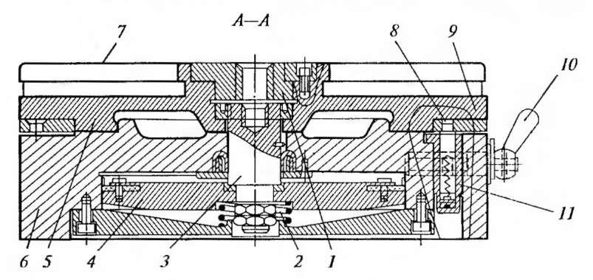
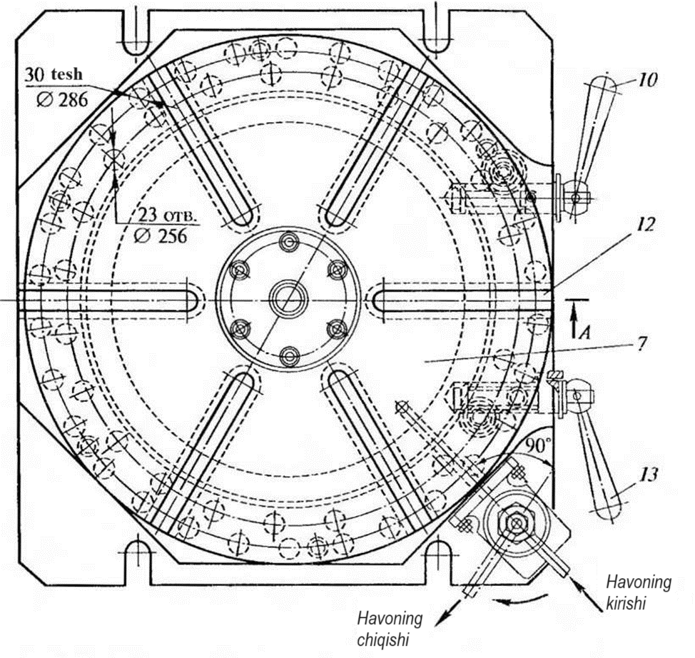
9.2-rasm. Universal burish stoli.

Planshayba 5 da diametri 105 mmli aylana bo‘ylab 23 ta teshikka ega bo‘lgan va diametri 286 mmli aylana bo‘ylab 30 ta teshikka ega bo‘lgan halqalar 9 joylashgan. Plashaybani ma’lum bir burchakka aylanishini aniq indikatsiya qilish uchun reykali fiksator 8 halqa 9 ni birida joylashgan teshikka tana 6 ga presslangan ikkita vtulkada joylashgan prujina kuchi bilan kiradi.
Har bir reykali fiksator 8 ni boshqarish dastalar 10 va 12 bilan boshqariladi. Stolni planshaybasi 5 ni bitta bo‘lakka bo‘lish qo‘lda bajariladi. Teshiklarga ishlov berish vaqtida moslamani bikrligini ta’minlash maqsadida planshaybani burilib fiksatsiyalangandan so‘ng tana 6 ga bosib mahkamlab qo‘yiladi va keyingi burishdan oldin bo‘shatiladi. Planshayba 5 ni tana 6ga bosib mahkamlash tanada joylashgan pnevmo-yuritma yordamida amalga oshiriladi uni bo‘shatish prujina 2 yordamida amalga oshiriladi.
Pnevmosilindr uchida vtulka 1 o‘rnatilgan shtok 3 va porshen 4 joylashgan. Qisilgan havo pnevmosilindrni shtokli bo‘shlig‘iga kirishi bilan uchiga vtulka 1 o‘rnatilgan shtok 3 va porshen 4 pastga harakatlanadi va vtulka 1 planshaybani tanaga mahkamlaydi. Boshqaruv krani yordamida shtokli bo‘shlig‘idan qisilgan havo atmosferaga chiqarilganda, Uchiga vtulka 1 o‘rnatilgan shtok 3 va porshen 4 prujina 2 yordamida tepaga ko‘tariladi va planshayba 5 tanadan ajratiladi (bo‘shatiladi). Zagotovka o‘rnatiladigan va mahkamlanadigan almashinadigan qism planshayba 5 ni ustki yuzasi 7 ga o‘rnatiladi va planshayba pazlari 13 ga joylashgan boltlar yordamida mahkamlanadi.

Nazorat savollari:
- Skalkali konduktorlar konstruksiyalarini tavsiflang.
- Parmalash dastgohlarida qayerlarda va qanday ishlatiladi?
- Nakladkali (ustqo‘yma) konduktorlar qayerda va qanday dastgohlarda ishlatiladi?
- Skalkali konduktorlarni ishlash tartibi qanday?
- Moslamalarda qanday konduktorlar ishlatiladi?
- Skalkali konduktorlar qanday konstruksiyalarga ega?
- Markazlarni afzalliklari va kamchiliklarini sanab o‘ting.
- Burish moslamalari afzalliklari va kamchiliklarini sanab o‘ting.
- Burish moslamalari qaeyrlarda ishlatiladi?
- Skalkali konduktorlar qayerlarda ishlatiladi?
- Bo‘lish kallaklari konstruksiyalarini tavsiflang.
- Universal bo‘lish stoli ishlash tartibi qanday?
- Mashina tiskilari qanday moslama hisoblanadi?
- Burish moslamalari qayerlarda ishlatiladi?

Foydalanilgan adabiyotlar:
- Texnologik moslamalarni loyihalash va ishlab chiqarish. O‘quv qo‘llanma. E.T.Mamurov va boshqalar, “ALPHA BRAND” nashriyoti, 2024-yil, 140 b.

